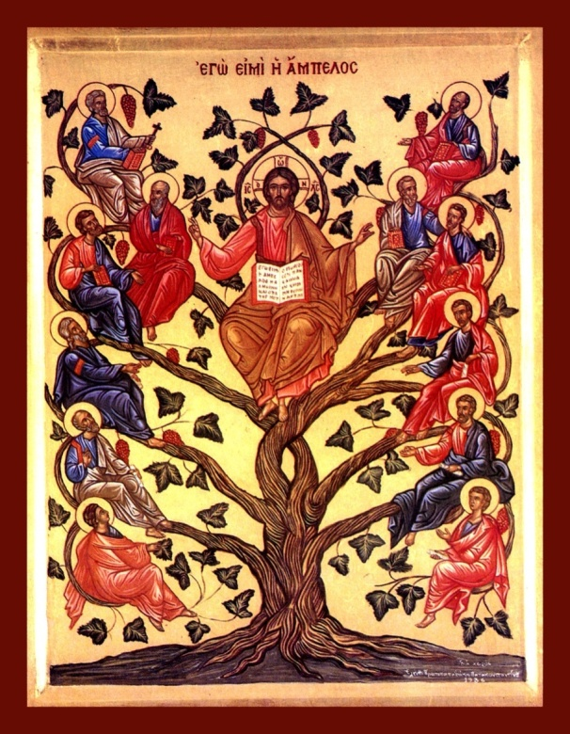
„Eu sunt buciumul viţei, voi viţele, cel ce rămâne întru Mine
și Eu întru el, acesta aduce roadă multă, că fără de Mine nu puteţi face nimic”
(Ioan 15, 5)

CREȘTINII CRED ȘI MĂRTURISESC ÎNTRU ADEVĂRUL LUI DUMNEZEU

SFÂNTUL MUNTE ATHOS
2013

Dorind să mă lămuresc cu privire la mântuirea mea și înțelegând că toată lumea are nevoie să-L cunoască pe Dumnezeu în Sfântă Biserica Sa, să se izbăvească de toată robia și înșelăciunea diavolească și să se unească cu El, pentru a se putea mântui, m-am străduit să adun acest ,,material”. Mai mult de atât nefiind în stare, ba și aceasta făcând-o cu greșeli, îi rog pe toți să mă ierte și să caute să facă ei ceva mai bun.
Această lucrare am început-o cu îndemnul și binecuvântarea Părinților mei duhovnici: Cleopa Ilie, Iulian Lazăr și Partenie starețul mănăstirii Sfântul Pavel din Sfântul Munte Athos și se dorește a fi cunoscută, corectată și completată de mulți.
Mărturisindu-mi neputința de a face această lucrare mi s-a spus să fac cât pot și să dau și altora să corecteze și să completeze. De altfel, se înțelege că acestea sunt lucruri pe care acum, fiecare dintre noi, se cade să ni le lămurim, sunt cunoștințe generale pe care noi toți trebuie să le avem, mai cu seamă în vremea de acum, când se lucrează lepădarea de credință.
Cine va avea dragoste să corecteze și să completeze această lucrare, sau să facă ceva mai bun și să-mi trimită, îi mulțumesc și mă rog ca Bunul Dumnezeu pentru rugăciunile Preasfintei, Preacuratei, Preabinecuvântatei Stăpânei noastre de Dumnezeu Născătoarei și pururea Fecioarei Maria să-l ducă la Rai.
Aștept cu drag ceva mai bun de la voi, eu neputinciosul,

Iachint Monahul.

Cuprins

- PENTRU MÂNTUIRE DE CONȘTIINȚĂ TREAZĂ – CONȘTIINȚA BISERICII AVEM NEVOIE
Acum, mai mult decât orice, de frica lui Dumnezeu avem trebuință…..1
Dumnezeu-Tatăl a așezat, prin Cruce, învierea noastră în Hristos, Fiul și Cuvântul Său………………………………………………………………………………………………5
Învierea noastră este în Cuvântul lui Dumnezeu, în Trupul Lui – Biserica………………………………………………………………………………………………………………10
La credința desăvârșită, care este unitatea și părtășia omului cu Dumnezeu, deci la mântuire, vom putea ajunge numai de vom ține credința simplă-descoperirea…………………………………………………………………….15
Pe cât este de important pentru mântuire să credem că Iisus Hristos este Dumnezeu, tot atât de important este să credem că El a venit în trup și că acest trup al Său, luat din Maica Domnului și îndumnezeit, este Biserica ……………………………………………………………………………………….……......21
Biserica este lucrarea Preasfintei Treimi în care suntem mântuiți toți cei ce credem în ea ca fiind ,,una”- Trupul lui Hristos Dumnezeiesc și omenesc și în ea ne unim cu Dumnezeu…………………………………………………25
Biserica - Trupul lui Hristos este întemeiată de Hristos prin jertfa Sa pe Cruce și Învierea din morți, ea este ,,Una, Sfântă, Sobornicească și Apostolească”, ea continuă viața Lui și este semnul văzut al mântuirii noastre, în ea trebuie să credem pentru că ne unește cu Dumnezeu…31
Precum Dumnezeu este Unul, tot așa și Biserica este una…………………..35
Biserica este una singură …................................................................................................39
Biserica este slava lui Dumnezeu……………………………………………………………..44
În afară de Biserică nu este mântuire…………………………………..…………………48
Credem în Sfânta Treime și ,,întru una, sfântă sobornicească și apostolească Biserică”, singura adevărată (Simbolul credinței, art. 9), și mărturisim într-un Duh cu toți Sfinții că această Biserică nu a fost, nu este și nu poate fi dezbinată………………………………………………………………53
La „unitatea credinței” putem ajunge numai în Biserică – Trupul lui Hristos…………………………………………………………………………………………………….…….59
În aceste vremuri suntem chemați să mărturisim adevărul că Biserica este zidită pe Piatra Hristos, Fiul lui Dumnezeu Celui viu și nu poate fi dezbinată.……………………………………………………………………………………………….……66
Biserica este moștenitoarea………………………………………………………………….……73

2. NIMENI NU NE POATE VĂTĂMA PE NOI DACĂ MAI ÎNTÂI NU NE VĂTĂMĂM NOI ÎNȘINE………………………………………………………………..…..81
Biserica și Cultura, Politica, Știința în Istoria omenirii…………………………83
Pentru a nu ne pierde sufletul cel mântuit de Domnul nostru Iisus Hristos noi toți avem trebuință să ne cunoaștem pe noi înșine, să „cercetăm duhurile de unde sunt” (I Ioan 4, 1-3)…………………………………..96
Pacea și unitatea le putem avea numai prin unirea în credință cu Dumnezeu…………………………………………………………………………………………………...99
Nu este pe pământ cinste mai mare decât aceea de a fi mădular al Bisericii - Trupul lui Hristos și nu este pagubă mai mare decât aceea de a fi despărțit de ea………………………………………………………………………………104
Nu este suficient să ne numim ortodocși, avem nevoie să fim ortodocși…109 Părintele Cleopa ne face atenți să nu dăm crezare duhului antihristic care prin tăgăduirea unității Bisericii lovește în Hristos - ,,Piatra cea din capul unghiului”, tăgăduiește venirea lui Hristos în trup și Dumnezeirea Lui……………………………………………………………………………..…………114
Cei care caută să fie sinceri cu ei înșiși, cu Dumnezeu și cu aproapele lor sunt izbăviți din înșelăciunile vicleanului diavol și se bucură de unirea în Hristos, în Biserică……………………………………………………………………119
Cei sinceri sunt izbăviți din cursele Dezbinătorului……………………………125
Cu Biserica Ortodoxă Mântuitorul S-a făgăduit că va rămâne până la sfârșitul veacurilor…………………………….……………………………………………………...130
Fericit este sfârșitul luptătorilor pentru buna-credință, a bine-cinstitorilor lui Dumnezeu……………………………………………………………………….135
Hristos va fi şi cu noi, cum a fost şi cu ucenicii Lui, dacă voim să-i imităm pe ei, dacă vom fi râvnitorii vieţii şi traiului lor…………………………139
Cei care refuză să primească pecetea antihristică și suferă pentru credința lui Hristos, pentru Biserica Apostolească, sunt numai cei ale căror credință în Biserică nu a fost zdruncinată…………………………………146
Strădania omului nu e îndestulătoare, dacă omul nu se bucură de ajutorul cel de sus; şi iarăşi: nu câștigăm nimic de pe urma ajutorului de sus dacă nu ne străduim…………………………………………………………………….150

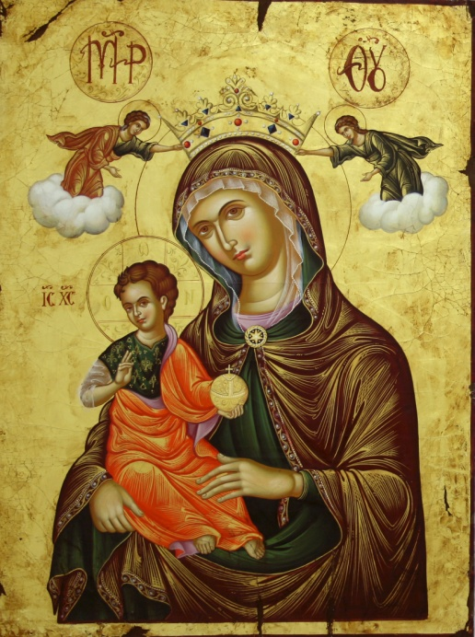

- PENTRU MÂNTUIRE DE CONȘTIINȚĂ TREAZĂ – CONȘTIINȚA BISERICII AVEM NEVOIE

I
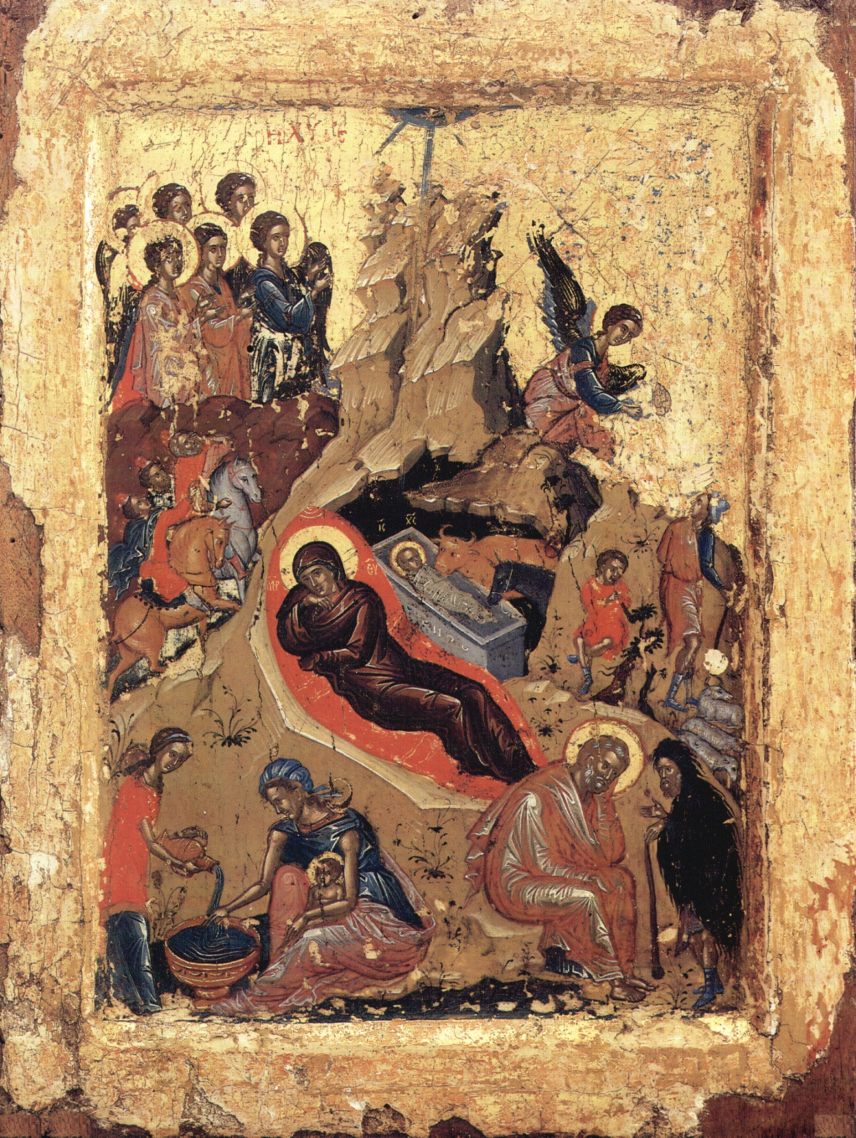
ubiților, să nu credeți pe tot duhul, ci cercetați duhurile de sunt de la Dumnezeu… tot duhul care nu mărturisește pe Iisus Hristos că a venit în trup, de la (din) Dumnezeu nu este; și acela este al lui antihrist, de care ați auzit că va veni, și acum în lume este (I Ioan 4, 1-3)

